Tarea 1  
Administración de Riesgos Financieros

Integrantes:

Leonardo Díaz

Fernando Manzano

Introducción

**Resumen y Tema**

El objetivo de este informe es analizar distintos ejemplos de instrumentos financieros vistos en clase; tales como la deuda, las emisiones de valores y los derivados del sector *Energía Renovable,* utilizando como referencia la bibliografía del curso.

El sector de energía renovable acude a una necesidad primordial de la sociedad moderna, la energía, este sector, a diferencia de la energía convencional es que se caracteriza por producir energía limpia (es decir que no produce contaminantes). Este tipo de proceso implica el uso de fuentes como el sol, el viento, el agua, biomasa vegetal o animal, el calor, geotermia, entre otros.

El desarrollo de una planta de energía renovable es un gran proyecto a largo plazo, apuntando a ser utilizado por varios años y aportando energía a comunidades de manera renovable.

**Índice**

**I. Motivación** **4**

**II. Contexto** **4**

II.I. Vestas Wind Systems 4

II.II. CropEnergies 5

II.III Longi Green Energy Technology 5

**III. Caracterización Deuda.** **5**

**IV. Emisiones** **5**

**V. Derivados** **5**

**VI. Bibliografía** **7**

# **I. Motivación**

Se habla de que la Energía renovable será el futuro de la humanidad, debido a que sin esta, se tendrían que seguir utilizando materias primas no renovables como el petróleo para el funcionamiento de la humanidad, lo que ocasiona un aumento en las emisiones de gases de invernadero que genera un aumento en el impacto del efecto invernadero.

Entonces las energías renovables son fuentes de energías inagotables, limpias y que se pueden obtener de cualquier lugar del mundo, además que estas cada vez se van volviendo más baratas de obtener mientras que por el contrario, las energías fósiles se van volviendo más caras. Según los pronósticos de la AIE, Agencia Internacional de la Energía, la participación de las renovables en el suministro eléctrico global pasará a ser el 44% en 2040, principalmente a través de las tecnologías [eólica](https://www.acciona.com/es/energias-renovables/energia-eolica/) y [fotovoltaica](https://www.acciona.com/es/energias-renovables/energia-solar/fotovoltaica/). Por lo que conocer y estudiar estas nuevas energías es clave debido a que serán los próximos suministros para el funcionamiento de un planeta más sano y eficiente.

# 

# **II. Contexto**

La industria de la energía abarca la generación de electricidad a partir de paneles solares, turbinas eólicas y otras tecnologías. En cuanto al mercado, podemos analizarlo cuantificando su crecimiento como variable puesto que es indicativo de los prospectos futuros del mercado.

Es una industria que se ha tomado su tiempo en iniciar debido a los altos costos al momento de implementar la tecnología, con bajas ganancias, esto ha sido cierto para gran parte de las diversas energías renovables existentes, en especial la fotovoltaica y geotérmica. Durante el 2016, el aumento de la capacidad instalada de energía solar fue mayor que cualquier otra fuente. Desde 2010, los costes de nuevas tecnologías se han reducido un 70% para energía fotovoltaica y en un 25% para la energía eólica.

Según la Agencia Internacional de Energía (AIE) este mercado va en camino de acelerarse los próximos años(IEA 2021 Renewables) ¹. El informe prevé que el 95 % del crecimiento de la capacidad mundial de generación de energía proceda de las energías renovables para finales de 2026. Es por esto, que se ha observado un crecimiento constante de este sector y con los nuevos avances tecnológicos se puede estimar un aumento exponencial de esta industria.

Para un análisis más específico, utilizaremos 3 activos pertenecientes a este sector para así otorgar una perspectiva más clara de la industria.

## **II.I. Vestas Wind Systems**

Es una compañía danesa que principalmente se dedica a fabricar, instalar y mantener aerogeneradores. Los últimos 5 años se ha estancado, teniendo en promedio un crecimiento anual de -13.88% y se prevé que los próximos 5 años crezca un +10.70% anual (Yahoo Finance)².

## **II.II. CropEnergies**

CropEnergies AG es una empresa alemana del sector de las energías renovables que pertenece al Grupo Südzucker. CropEnergies tiene una capacidad de producción de más de 1,3 millones de metros cúbicos de bioetanol para aplicaciones de combustible,Esto reemplaza a la gasolina. Los últimos 5 años han tenido un crecimiento anual del +14.08% y se prevé que los próximos 5 años crezca un 31.8% (Yahoo Finance)³.

## I**I.III Longi Green Energy Technology**

Longi Green Energy Technology es una empresa China, de las más grandes que fabrica paneles fotovoltaicos y desarrolla proyectos de energía solar. Los últimos 5 años han tenido un crecimiento anual del 30.75% y se estima que los próximos 5 años crezcan un 30.35% (Yahoo Finance)⁴.

# **III. Caracterización Deuda.**

## **lII.I. Vestas Wind Systems**

No tiene acciones preferentes, y si posee acciones comunes de solo una clase. Actualmente posee dos bonos uno con pago a 2029 con un monto de 500 millones de euros y un 1.5% de cupón y el otro posee un pago a 2034 con un monto de 500 millones de euros y un 2% de cupón.

## **lII.II. CropEnergies**

No posee acciones preferentes y posee acciones comunes de una clase. Tiene un bono emitido el 28 de noviembre de 2017 a 8 años por lo que se pagará en esta misma fecha el año 2025 con un tasa de cupón de 1% y con un monto de 500 millones de euros.

## **lII.III Longi Green Energy Technology**

No posee acciones preferentes y posee acciones comunes de una clase. Posee warrants, bonos convertibles y bonos comunes pero no se encontraron datos sobre cupones y fechas de maduración o otro tipo de datos de estas deudas emitidas por la empresa.

# **IV. Emisiones**

## **IV.I. Vestas Wind Systems**

No posee emisiones de nuevas acciones ya que solo realiza split de acciones pero si emite deuda en forma de bonos esto fue realizado el 11 de marzo de 2022 con un monto de 500 millones de euros.

## **IV.II. CropEnergies**

En 2006 CropEnergies realizó una emisión de 25 millones de acciones por 200 millones de euros a un precio de 8 euros por acción, a través de una oferta de carácter pública. Todo esto con el fin de expandirse por toda Europa.

## **IV.III Longi Green Energy Technology**

Esta empresa no registra emisiones de ningún tipo que no fueron anteriormente mencionadas.

# **V. Derivados**

Una de las principales energías renovables que se usa hoy en día es la fotovoltaica, el uso de esta ha aumentado de manera considerable los últimos años pero para poder explicar por qué, es necesario entender las dificultades que esta industria ha tenido que enfrentar.

Este tipo de tecnología ha estado presente por mucho más tiempo de lo que la gente se imagina, en 1883 Charles Fritts produjo las primeras células solares cubriendo selenio con una fina capa de oro. Recién en los 50’s, los laboratorios Bell desarrollaron la primera celda fotovoltaica, estas celdas operan a una eficiencia demasiado baja para que tengan un uso residencial o comercial. Con un mayor desarrollo la exploración espacial se vió beneficiada por esta tecnología, el Vanguard 1 fue la primera de muchas astronaves en usar eficientemente la energía solar, usandola como sistema secundario en 1958.

La energia solar siguió creciendo durante los 60’s y 70’s pero ya durante la década de los 90’s la eficiencia subió y los costos de implementación bajaron al punto que se empezó a implementar de una forma más comercial y se popularizó la tecnología. Con una drástica disminución en los costos durante el siglo XXI, al punto que en 2021 EEUU produjo suficiente energía para alimentar 17.7 millones de hogares.

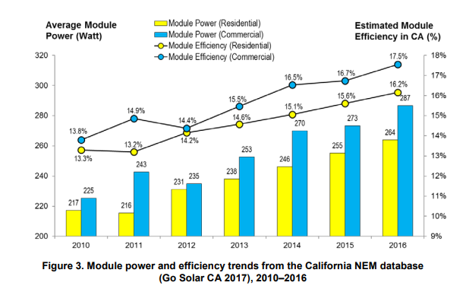

Fuente: <https://www.nrel.gov/docs/fy17osti/68925.pdf>

Podemos observar cómo a medida que la eficiencia aumenta, la tendencia al uso residencial y comercial lo hace también. Hace diez años, un sistema fotovoltaico residencial podía costar más de $50,000. Los precios han caído más del 70 por ciento en los últimos años, con un costo inicial promedio de un sistema de 6 kW entre $15,400 y $18,800. Las tendencias han continuado hasta hace poco con un informe del NREL que mostró que el precio por vatio de la energía solar se redujo en un 5 % solo en 2018.

Costo de un sistema de 6kW por año

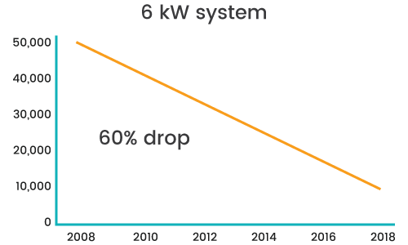

Fuente:[How has the price and efficiency of solar panels changed over time?](https://www.solarreviews.com/blog/how-has-the-price-and-efficiency-of-solar-panels-changed-over-time)

# **VI. Bibliografía**

* [https://unfccc.int/es/news/el-crecimiento-de-las-energias-renovables-debe-duplicarse-para-alcanzar-los-objetivos-de-paris#:~:text=El%20informe%20prevé%20que%2C%20para,y%20la%20energía%20nuclear%20juntos](https://unfccc.int/es/news/el-crecimiento-de-las-energias-renovables-debe-duplicarse-para-alcanzar-los-objetivos-de-paris#:~:text=El%20informe%20prev%C3%A9%20que%2C%20para,y%20la%20energ%C3%ADa%20nuclear%20juntos).
* ¹ IEA 2021 Renewables [Renewables 2021 – Analysis - IEA](https://www.iea.org/reports/renewables-2021)
* ² Yahoo Finance [Vestas Wind Systems A/S (VWS.CO) Analyst Ratings, Estimates & Forecasts - Yahoo Finance](https://finance.yahoo.com/quote/VWS.CO/analysis?p=VWS.CO)
* ³Yahoo Fiance [CropEnergies AG (CE2.DE) Analyst Ratings, Estimates & Forecasts - Yahoo Finance](https://finance.yahoo.com/quote/CE2.DE/analysis?p=CE2.DE)
* ⁴Yahoo Finance [LONGi Green Energy Technology Co., Ltd. (601012.SS) Analyst Ratings, Estimates & Forecasts - Yahoo Finance](https://finance.yahoo.com/quote/601012.SS/analysis?p=601012.SS)